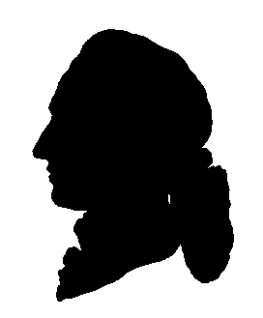
XI POWIATOWY KONKURS
POEZJI I PIOSENKI NIEMIECKOJĘZYCZNEJ
10 stycznia 2018 r.

KARTA ZGŁOSZENIOWA
Kartę należy przesłać do 20 grudnia 2017 r.

L.p. | Imię i nazwisko ucznia | Nazwa szkoły  Adres e-mailowy do korespondencji | Repertuar  Autor, tytuł | Rodzaj podkładu muzycznego | Nazwisko nauczyciela przygotowującego ucznia

- do zgłoszenia należy załączyć wiersz lub tekst piosenki
- proszę zaznaczyć, czy podkład muzyczny w przypadku piosenki nagrany będzie na płycie czy będzie przy akompaniamencie.
- Kartę i tekst wiersza i piosenki należy przesłać elektronicznie w programie Word i przesłać na adres pceik@pceik.pl (karty zgłoszeniowej nie skanować)

Udział w Konkursie jest równoznaczny z przyjęciem warunków regulaminu oraz zgodą na przetwarzania danych osobowych uczestnika konkursu, dla potrzeb promocyjnych (zgodnie z ustawą o ochronie danych osobowych z dn. 29,08.1997 r. Dz. U Nr 133 poz. 833 z póź. zm.)

